**RESULTADOS PRUEBA DE CARGA ALTA**

Cada prueba se repitió 4 veces, luego se obtuvo una media y en base al resultado procedió a escoger la repetición más cercana a los datos de la media.

|  |  |  |  |  |  |
| --- | --- | --- | --- | --- | --- |
| **Carga Alta** | | | | | |
| Repetición | P.T Respuesta | Mínimo | Máximo | Rendimiento | % Error |
| 1 | 216 | 60 | 673 | 154,6 | 25,08 |
| 2 | 216 | 60 | 1508 | 154,9 | 24,94 |
| 3 | 215 | 60 | 3233 | 155,2 | 24,78 |
| 4 | 218 | 60 | 1340 | 154,6 | 25,09 |
|  |  |  |  |  |  |
| **Media** | **216,25** | **60** | **1688,5** | **154,825** | **24,9725** |

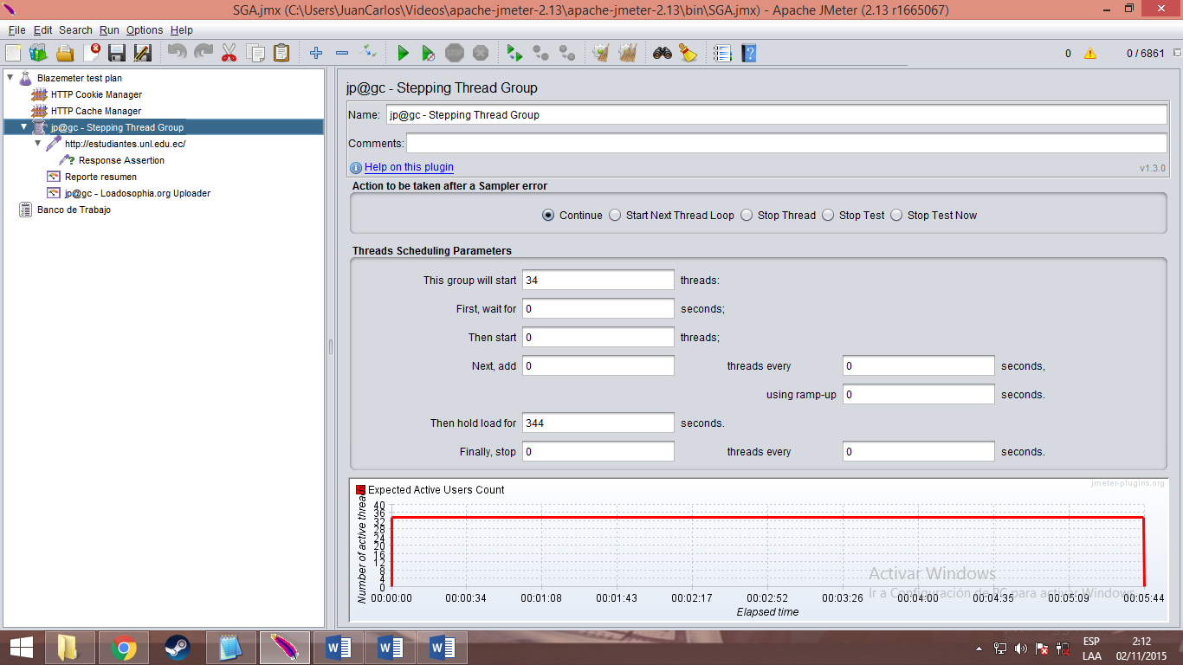

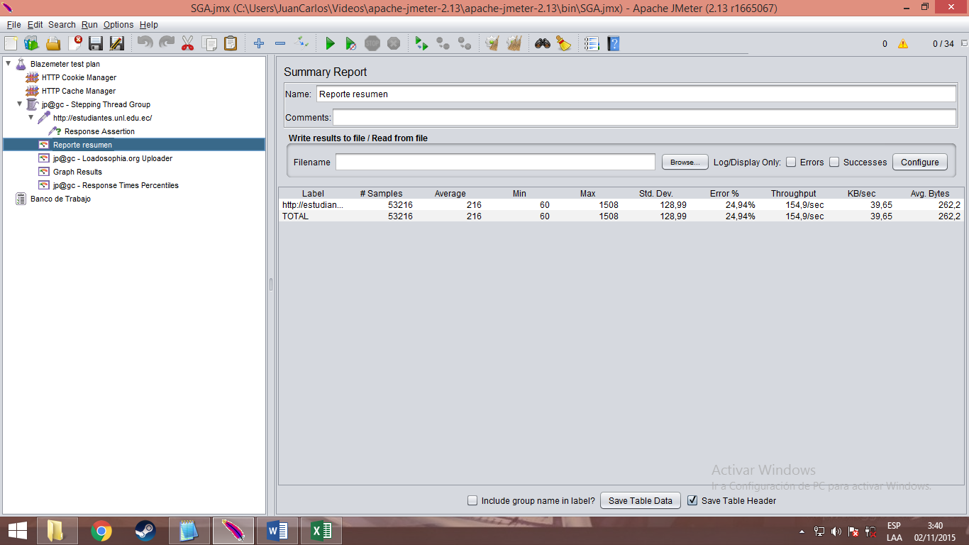

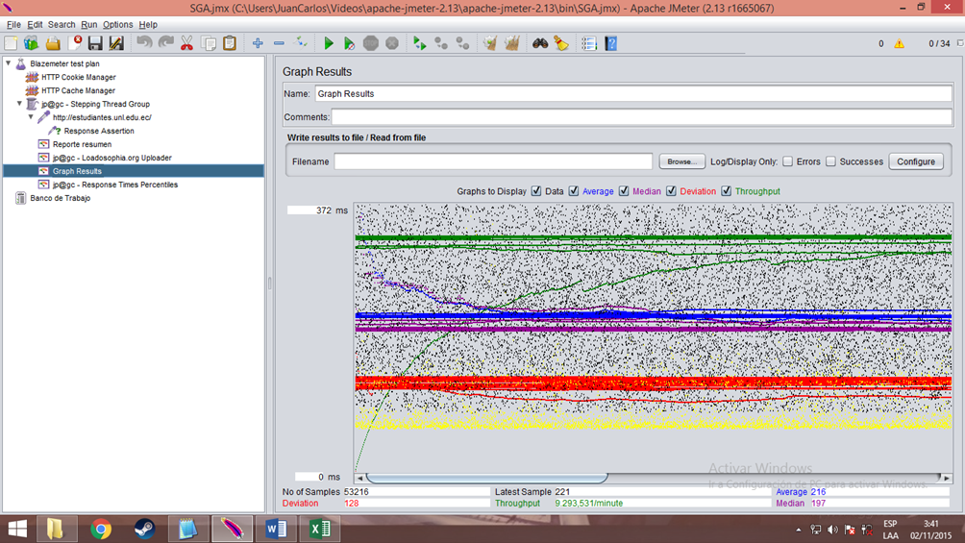

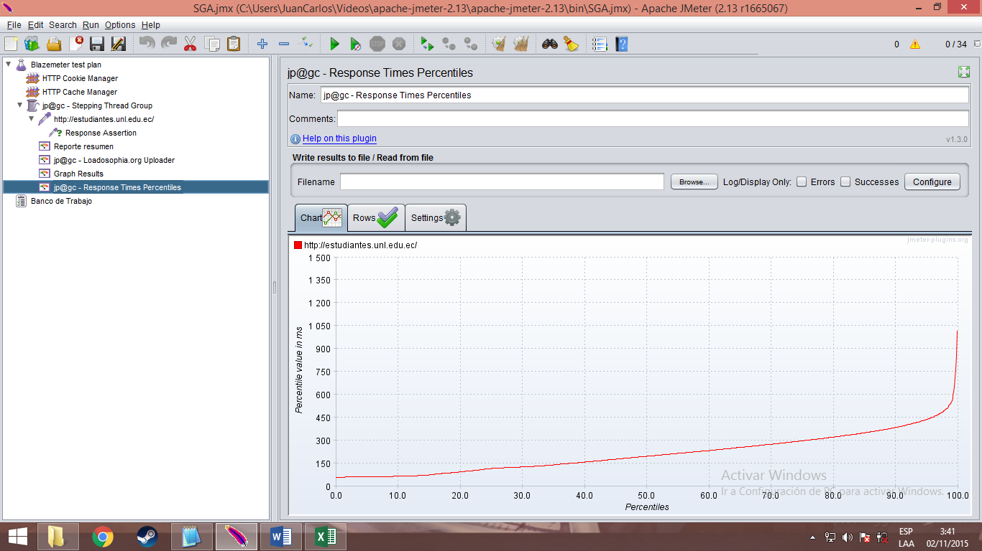

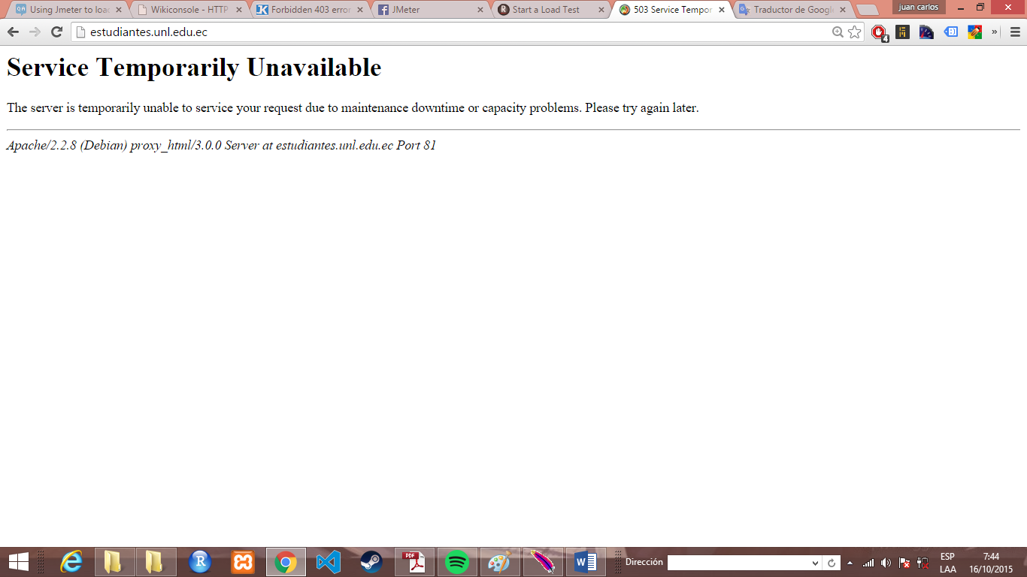

**APDEX**

**Distribución del Tiempo de Respuesta**

|  |  |  |  |  |  |  |
| --- | --- | --- | --- | --- | --- | --- |
|  |  |  |  |  |  |  |
|  |  | TIEMPO RESPUESTA(ms) | PETICIONES |  |  |  |
|  |  | 60 | 4277 |  |  |  |
|  |  | 70 | 3596 |  |  |  |
|  |  | 80 | 1216 |  |  |  |
|  |  | 90 | 1442 |  |  |  |
|  |  | 100 | 9255 |  |  |  |
|  |  | 200 | 14025 |  |  |  |
|  |  | 300 | 11305 |  |  |  |
|  |  | 400 | 5840 |  |  |  |
|  |  | 500 | 1701 |  |  |  |
|  |  | 600 | 285 |  |  |  |
|  |  | 700-750 | 98 | SATISFECHO | 53040 |  |
|  |  | 800 | 67 |  |  |  |
|  |  | 900 | 38 |  |  |  |
|  |  | 1000 | 70 |  |  |  |
|  |  | 1500-2000 | 1 | TOLERABLE | 176 |  |
|  |  | **TOTAL** | **53216** |  |  |  |

* 53040 peticiones se manejaron dentro de los 750 ms, por lo que se clasifican como satisfactorias.
* 176 peticiones se manejaron entre 750 ms y 3000 ms, por lo que se clasifican como tolerables.

Apdex:

Apdex:

Apdex = 0,998

Para mayor información se puede acceder al reporte PDF generado a través de LoadoSophia que se encuentra en la misma carpeta.